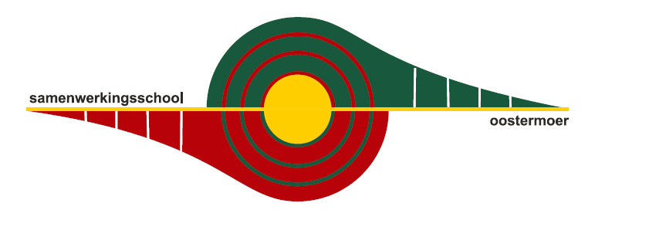Nieuwsbrief no. 7
SWS Oostermoer
April 2020

Hoe gaat het nu?
Alweer een week voorbij. Een week waarin we de lesstof weer opgepakt hebben en verder zijn gegaan waar we waren gebleven voor 16 maart. Ook een week waarin er nog veel onduidelijkheid is over hoe deze situatie zich verder gaat ontwikkelen. Dit vraagt van u en ons weer andere vaardigheden. Ook van de kinderen vraagt dat een andere inzet en concentratie. En dat gaat niet altijd vanzelf.
Thuis is niet meer gewoon thuis. Iedereen is anders in deze situatie en zoekt naar een nieuwe balans. Dit alles neemt zoveel tijd in beslag en hoe zorg je er dan voor dat er nog tijd voor jezelf overblijft? Allemaal vragen waar we tegenaan lopen en waarbij het heel prettig kan zijn dat je er met iemand over kunt praten. Dit kan een partner, buurvrouw of familielid zijn, maar ook deskundigen kunnen uw vragen beantwoorden. Jeugdmaatschappelijk Werk kan in zo’n situatie hulp bieden over hoe je hiermee omgaat. Wanneer u op het icoontje dubbel klikt leest u wat ze voor u kunnen betekenen. Schroom niet, stel uw vraag en maak gebruik van de kennis.

Tim en Flapoor
Hieronder achter het icoontje vindt u de flyer van Tim en Flapoor. U kunt hier gebruik van maken als er behoefte aan is. De inhoud van de filmpjes gaat over wat deze coronatijd doet met je gevoelens en hoe je daar mee om kunt gaan. Het is geen verplichting, maar het kan uw kind wel helpen zijn/ haar gevoelens onder woorden te laten brengen. Het gaat over de verandering in hun leven op dit moment, de drukte in huis nu iedereen thuis werkt en over het missen van je vriendjes en vriendinnetjes. In de folder hieronder (dubbelklik op icoontje) staat beschreven hoe het werkt.
Wekelijks wordt er een link gestuurd die wij voor u (ouders/kinderen) klaarzetten. De training is vooral gericht op de leerlingen van groep 3, 4 en 5.

Ouder”MEET”
Omdat we merken dat het best een zware wissel trekt op iedereen willen we ook ouders/ verzorgers de gelegenheid bieden om, net als de kinderen, te “MEET’en” met de leerkracht. De leerkrachten zullen u daarvoor uitnodigen. Het is geen verplichting, maar kan soms wel een verademing zijn. Even babbelen over de hele situatie.

Enquête thuisonderwijs
Donderdag 9 april heeft een mail ontvangen via mijnschoolinfo over een enquête thuisonderwijs. We willen u vragen deze in te vullen voor vrijdag 17 april. De informatie van deze enquête kunnen we gebruiken om ons thuisonderwijs nog beter af te stemmen op uw behoeftes.

Noodopvang
Bent u werkzaam in een vitaal beroep dan kunt u gebruik maken van de noodopvang. Wanneer u daar gebruik van wilt maken, laat het van te voren even weten. Dan kunnen we het organiseren

Oud papier
Komende woensdag 15 april wordt er geen oud papier opgehaald i.v.m. het coronavirus. We zijn aan het nadenken, indien noodzakelijk, over een alternatief.

Website www.swsoostermoer.nl
Op de website van school proberen we de actualiteit zoveel mogelijk bij te houden. Wilt u iets weten dan kunt u kijken of daar het antwoord staat op uw vraag.

Tot slot wensen we u allemaal een fijn paasweekend en tot dinsdag 14 april op MEET. Maandagavond wordt u weer voorzien van de weekplanning voor volgende week.
En vergeet niet, heeft u vragen, stel ze ons.

Met vriendelijke groet,
Team Sws Oostermoer

